//Психиатрия и психофармакотерапия 1999, №1
К ВОПРОСУ О ЗАВИСИМОСТИ К БЕНЗОЛИАЗЕПИНАМ
А.С. Аведисова
Государственный научный центр социальной и судебной психиатрии им. В.П. Сербского

С тех пор, как в психиатрическую практику был введен первый препарат из группы бензодиазепинов (хлордиазеноксид) прошло почти 40 лет. Все эти годы именно эта группа психотропных препаратов (которая в настоящее время насчитывает более 20 лекарственных средств) вызывала наиболее острые дискуссии, касающиеся возможности их длительного применения.
Эта ситуация в некоторой степени парадоксальна, поскольку на сегодняшний день бензодиазепины остаются наиболее изученным классом психотропных средств - достаточно полно известен механизм их действия, фармакологические свойства и т.д. [2]. Бензодиазепины считаются наиболее «качественными» препаратами, отличаясь высокой аффективностью и безопасностью, низкой токсичностью [1J. Более того, спектр их психофармакологического действия чрезвычайно широк и включает анксиолитическое, противосудорожное, гипнотическое, миолелаксирующее, амнестическое действия [З], что соответствует разнообразным областям их клинического применении. Частота назначения этих препаратов занимает второе место (после сердечно -сосудистых) среди всех лекарственных средств. В то же время именно к бензодиазепинам, как к никаким другим психотропным препаратам, остается критическое отношение как со стороны врачей и больных, так и в научных публикациях и п прессе. Эта парадоксальная ситуация сохраняется, несмотря на появление все новых и новых данных о том, что мнение о злоупотреблении этими препаратами преувеличено, и риск привыкания на самом деле достаточно низок.
Непредвзятого отношения к бензодиазепинам трудно добиться, поскольку мнения специалистов часто не учитывают противоречивость данных о возможности привыкания, а мнения больных основываются в значительной степени на негативном отношении к психотропным препаратам вообще. Причем, если с необходимостью применения антипсихотических препаратов и ангиденрессантов многие пациенты и их родственники мирятся как с неизбежностью, то с обывательской точки зрения прием бензодиазепинов до сих пор является признаком «слабости характера». Это расхожее мнение возвращает нас к 70 годам, когда высказывалось предположение, что бензодиазепины специально назначаются врачами-мужчинами женщинам с целью их лучшей адаптации к социальным и экономическим условиям [9].
Между тем, во-первых, распространенное общественное мнение о риске, связанном с приемом бензодиазепинов, полностью игнорирует высокий уровень распространенности нарушений, при которых они назначаются. Во-вторых, последние данные исследований свидетельствуют о хроническом течении тревожных расстройств, что предполагает длительное, а не краткосрочное, применение соответствующих препаратов по аналогии с долгосрочной терапией в других областях медицины. В-третьчх, общественное мнение о риске применения бензодиазепипов не учитывает токсичность использования альтернативных терапевтических средств.
Показательны в этом отношении данные о введении программы тройного регулирования выписывания рецептов на бензодиазепииы в штате Нью-Йорк (введенная 1 январи 1989 г.). Результаты, оцененные в 1991 году 114], показали 57% снижения назначения бензодиазе-пипов в штате Нью-Йорк по сравнению с 11% снижением на протяжении этого же периода в штате Пенсильвания, где не было введено никакого регулирования. Однако наряду со снижением назначения бензодиазепинов в штате Нью-Йорк произошло параллельное увеличение потребления других психоактивных средств (барбитуратов и алкоголя), а цена препаратов из класса бснзодиазсиинов на черном рынке увеличилась в 4 раза.
В последние годы появились научные работы, п которых поднимаются вопросы возможности злоупотребления и зависимости при дли
тельном применении бепзодиазепинов 15,11). Во многих из этих исследований показано, что настоящее привыкание к бензодиазепинам возникает редко и злоупотребление этим классом препаратов обычно ограничено больными с расстройствами личности и/или злоупотребляющими другими психоактивными средствами. Другими словами, поведение «истинно зависящего» сильно отличается от поведения обычного человека, принимающего бензодиазепины. Последний использует лекарственный препарат в тех дозах и то время, которое рекомендуется врачом, и предпочитает скорее уменьшить дозировку и сократить время лечения, чем увеличить дозу и продлить прием препарата. Таким образом, п настоящее время при рассмотрении проблемы зависимости акцепт перемещается с используемого препарата (бензодиазепина) на больного, принимающего его.
Впервые в таком ракурсе на проблему зависимости обратил внимание Тугег Р. [17], который и сформулировал кардинальный вопрос -почему только более половины людей, принимающих бензодиазепины, способны отменить их сразу или почему проблемы отмены выявляются только у некоторых больных? Этот вопрос был поднят после проведенного Tyrer P. et al. f 181 плацебо-контролируемого исследования. Его результаты показали, что у 22% пациентов, продолжающих принимать бснзодиазепин, но полагающих, что они принимают плацебо, возникали симптомы отмены. В то же время в другой группе больных, в которой активный препарат был действительно заменен на плацебо, синдром отмены возникал в 44% случаев.
Выявлены отчетливые различия между социально-демографическими и клиническими характеристиками людей, принимающих анксиолитики - женщины, возраст за 40 лет, имеют отчетливую психопатологическую симптоматику, проблемы с алкоголем, и гипноти-ки - возраст за 60, счастливы, принимая лекарство, имеют множество соматических болезней [б]. При этом для пожилых людей наибольшей проблемой, вызывающей страх, является не предполагаемая зависимость, а возможная отмена снотворного или отсутствие соответствующею препарата в аптеках. Несмотря на различные кон-тишенты больных, применяющих анксиолитики и гипнотики, возникает вопрос - почему количество выписываемых снотворных остается достаточно постоянной величиной, а анксиолитиков имеет тенденцию к уменьшению, хотя это препараты одной и той же фармакологической группы и механизма действия?
Важность психологических механизмов в генезе и контроле синдрома отмены подчеркивали авторы когнитивной теории Higgitt A. et al. [S]. Они предположили, что когнитивные и поведенческие расстройства играют ключевую роль в развитии бензодиазсииновой зависимости. Такие больные проявляют катастрофичность мышления и верят, что уменьшение доз препарата может привести к катастрофе личности. Тревога, в свою очередь, способствует усилению выраженности имеющихся симптомов.
Отмечая, что больные с явлениями отмены после назначения бензодиазепинов подобны пациентам с соматизированными расстройствами, Higgitt A, el al. предположили наличие единого лежащего в основе этих состоянии когнитивного механизма, при котором телесные симптомы чрезмерно акцентированы, ошибочно определяются и затем интерпретируются.
Авторы предположили 5 механизмов, объясняющих развитие у некоторых больных синдрома отмены:
1. больные иррационально верят в мощность препаратов, и следовательно, ожидают возникновения более тяжелых симптомов отмены.
2. любые телесные симптомы во время уменьшения препарата есть мера (вина) за отмену препарата.
3. отмена препарата вызывает опасения, и этот страх способствует появлению соматических симптомов тревоги, которые присоединяются к симптомам отмены. При этом больные не способны отличить симпто-

24

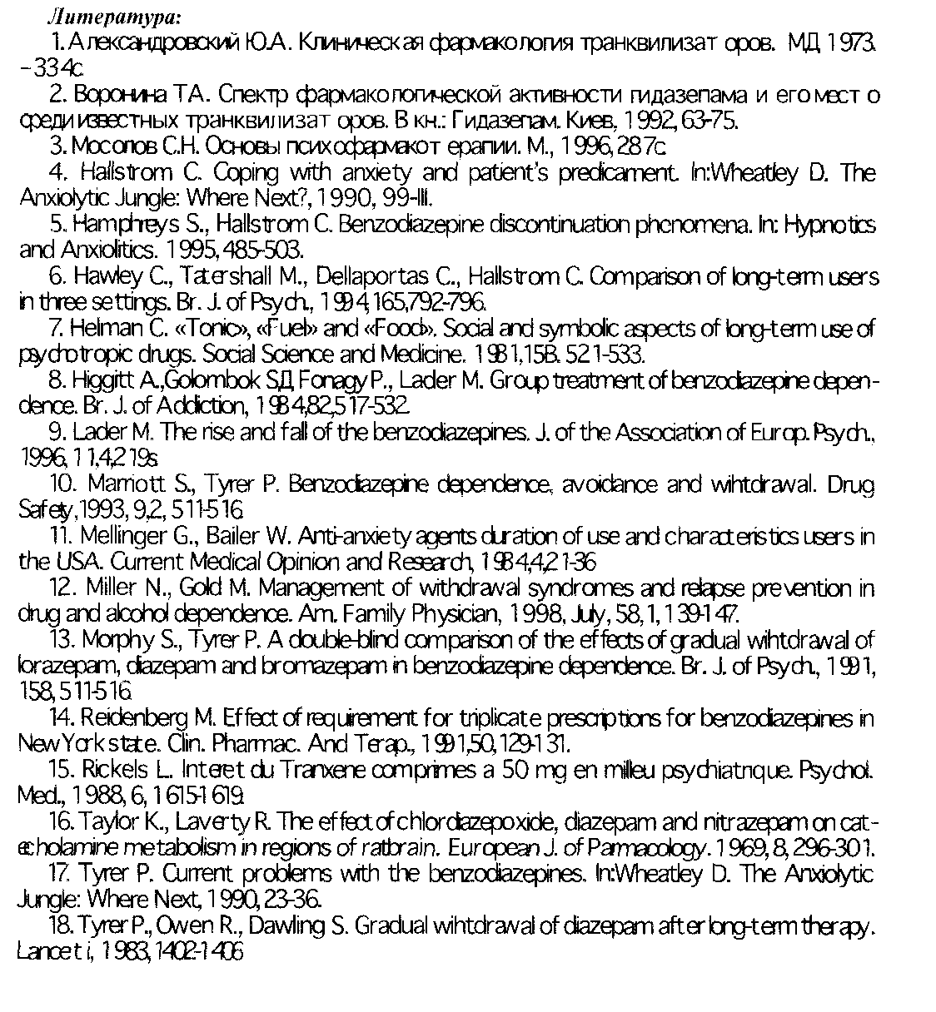
мы тревоги от симптомов отмены. По мнению Higgin A. et аl.. этот факт может являться первичным дефектом в развитии пролонгированного синдрома отмены.
4. Бензодиазепины представляются больным как единственный путь контроля вегетативного возбуждения, в то время как другие стратегии преодоления стресса отсутствуют.
5. Больные отличаются особой структурой личности, сфокусированной в большей степени, чем в норме, на телесных симптомах.
С точки зрения Higgitt A. et al., патологические когнитивные установки можно с успехом заменить более адаптивными когнитивными стратегиями и тем самым предотвратить развитие синдрома отмены и зависимости.
На тот факт. что больные, у которых сформировалась зависимость к бензодиазепинам. обычно имеют проблемы еще до приема препаратов, обратил внимание Hallstrom С. [4], a Morphy S. [13] показал, что синдром отмены более часто отмечается у больных с пассивно-зависимыми чертами личности. В связи с этим предложено определять и учитывать тип личности еще до назначения бензодиазепинов. что может помочь предотвратить риск возникновения зависимости [10]
Helnian С. [7] предложил психологическую классификацию людей, принимающих бензодиазепины. Эта классификация, основанная на отношении больных к терапии и вере в ее результат, включает 3 группы: «тоников», «пищевиков» и «топливников».
Группа больных-«тоников» имеет тенденцию контролировать применение препаратов и использовать их только при необходимости Они верят, что препарат «действует на них», но не считают это действие «подавляющим их волю». Больные-«топливники> в меньшей степени контролируют применение препаратов и имеют тенденцию принимать их ежедневно, хотя многие из них понимают, что это привычка, а не необходимость. Они верят, что лекарство эффективно помогает им «справиться с жизнью». Больные-«пишевики» чувствуют, что они не контролируют прием препарата, и не могут нормально функционировать и «выжить» без него.
Категоризацию терапевтического и неправильного использования бензодиазепинов предложили Taylor К. & Laverty R. [16]. При терапевтическом использовании нормальные дозы препарата уменьшают длительно текущую тревогу. При неправильном использовании больной самостоятельно повышает дозы, чтобы вызвать продолжительный эффект лекарственного средства, и при уменьшении доз «страдает» от синдромов отмены.
Вероятно, необходимо различать бензодиазепиновую зависимость и трудности отмены эффективного препарата. Концептуальные разногласия в наличии специфических критериев бензодиазе-пиновой зависимости, а также сложности в дифференциальной диагностике синдрома отмены, «геЬоип(1»-синдромов и обострения тревожной симптоматики приводят к большому разбросу данных о распространенности привыкания к бензодиазеиинач - от 0,5% до 7% [5. И].
Трудности в отмене препарата уменьшаются прежде всего при назначении бензодиазепина с длительным периодом полувыведения. Так, у больных, принимающих клоразепат (транксен) - препарат с длительным периодом полувынедения (1 группа), и среднеживущий лоразепам (2 группа) при переходе на плацебо-терапию обострение тревоги возникло в 17"о случаев в i группе и в 25% - во второй 115]. Таким образом, назначение транксена (клоразепат). как препарата с длительным периодом полувыведения снижает риск обострения тревожной симптоматики, а следовательно, уменьшает трудности, связанные с его отменой.
В отделе пограничной психиатрии ГНЦ ССП им. В.П. Сербского накоплен большой опыт применения транксена в амбулаторной практике (около 300 больных, принимающих препарат от двух недель до двух лет). При прекращении приема препарата ни в одном случае не отмечалось случаев возникновения явлений зависимости и трудностей отмены. Этому способствовала определенная тактика проведения лечения и его отмены.
При назначении бензодиазепинов следует: тщательно отбирать пациентов, учитывая клинико-психопатологическое состояние, возраст. особенности личности, склонность к возникновению зависимостей;
при возможности поддерживать низкие или средние дозировки препарата или использовать различные «флюктуирующие» дозы, а также про
водить дробные короткие курсы терапии. Отмена препарата должна проводиться в течение 1 - 2 месяцев с обязательным одновременным присоединением других терапевтических стратегий (плацебо, психотерапия и др.). Учитывая перекрестную толерантность, свойственную бензодиазепинам, возможна замена одного препарата на другой с использованием метода эквивалентных доз (например, ко-роткоживущий на длительноживущий бензодиазепин) Важно придерживаться разумного темпа снижения дозы препарата [12]: приблизительно 25% на четверть периода отмены (например, если период отмены составляет 4 недели, то понижение дозы следует проводить с темпом 25%> в неделю). Терапия бензодиазепинами может быть длительной (годами) у следующих категорий больных: больные пожилого возраста, у которых низкие и постоянные дозы бензодиа-зеиинов полностью редуцируют симптоматику; больные с хроническими неврологическими и соматическими заболеваниями, контролируемыми препаратами; больные, у которых применение бензодиазепинов в непостоянных и дробных дозах приводит не только к редукции симптоматики, но и к улучшению функционирования и «качества жизни».
Бензодиазепиновая зависимость и отмена являются теми областями психофармакотерапии, где изобилуют мнения и недостаток научных верифицированных данных. В этом отношении будет полезным привести заключение из доклада на Международной коллегии нейропсихо-фармакологов, посвященного применению одного из препаратов из группы бензодиазепинов [5J: «Несмотря на сообщения о возникновении нежелательных эффектов при применении» бензодиазепинов, «научный вывод от изучения большой группы популяции и объективно контролируемых испытаний показывает, что такие эффекты могут отражать индивидуальное состояние больного, например, расстройство личности или глубокое психическое расстройство, а не токсичность лекарственного средства».

25

